Ditetapkan oleh PPMPP No.1/PL9.22/KR.01.02/2024

KEMENTERIAN PENDIDIKAN TINGGI, SAINS, DAN TEKNOLOGI

POLITEKNIK NEGERI PADANG
FORMULIR
RENCANA PEMBELAJARAN SEMESTER (RPS)
JURUSAN: …………………………..........................................…….………………… PROGRAM STUDI : …................……………………….....................................

Mata Kuliah |  |  | Semester | SKS | Kode MK | Tanggal Penyusunan
ETIKA PROFESI |  |  | III | 2 |  | 10 JULI 2025
OTORISASI | KOORDINATOR KELOMPOK BIDANG KEAHLIAN (KBK): |  | KOORDINATOR PROGRAM STUDI : |  | KETUA JURUSAN :
OTORISASI | Meci Nilam Sari, S.Pd.,M.A.B. |  |   Roza Susanti, SST, M.kom |  | 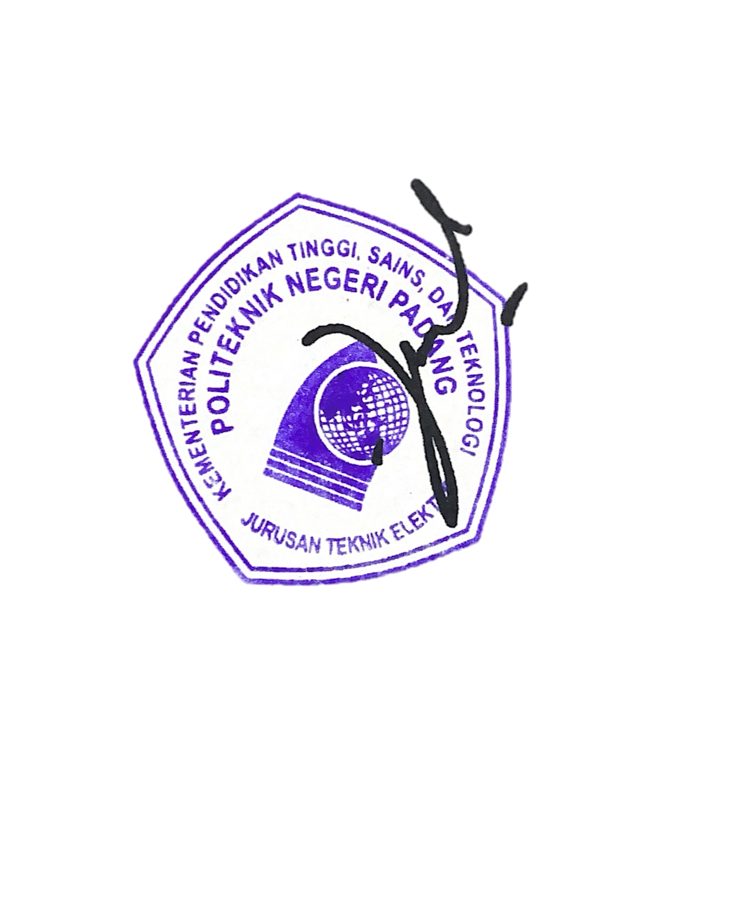  Ismail, S.ST, MT, Ph.d
CAPAIANPEMBELAJARAN( CP ) |  | CPL-PRODI (CAPAIAN PEMBELAJARAN PROGRAM STUDI) YANG DIBEBANKAN PADA MATA KULIAH :
 |  | 1. CPL
CPL 08
Menunjukkan sikap disiplin, etis, bertanggung jawab, serta menjunjung tinggi integritas, keselamatan kerja, dan kepedulian terhadap lingkungan dalam setiap aktivitas teknis maupun rekayasa.

 | CAPAIAN PEMBELAJARAN MATA KUIAH :
Kemampuan menunjukkan sikap disiplin dan etis melalui kepatuhan terhadap aturan, prosedur, dan kode etik profesi.(CPL 08) Mahasiswa mampu menunjukkan sikap disiplin dan etis dalam melaksanakan kegiatan praktikum atau proyek laboratorium (CPL 08). Mahasiswa mampu menerapkan prosedur keselamatan dan kesehatan kerja (K3) pada setiap aktivitas praktikum, instalasi, atau pengujian peralatan (CPL 08).
Mahasiswa mampu bertanggung jawab atas penggunaan alat, bahan, dan sumber daya laboratorium secara aman dan efisien (CPL 08).
Mahasiswa mampu menunjukkan kepedulian terhadap lingkungan kerja dengan meminimalkan limbah, menjaga kebersihan, dan mengikuti prosedur pembuangan limbah sesuai standar (CPL 08).
Mahasiswa mampu menginternalisasi nilai-nilai integritas dalam laporan, dokumentasi, dan komunikasi profesional (CPL 08).
DESKRIPSI MATA KULIAH | Perkuliahan Etika Profesi mengembangkan kompetensi mahasiswa tentang pengertian etika, profesi, dan profesionalisme dalam bidang keteknikan. Dijelaskan pula perihal konsep dasar, aplikasi, dan studi kasus tentang Etika Profesi, termasuk aspek privasi, keamanan data, kejahatan siber, perlindungan konsumen, dan kebijakan pemerintah terkait profesi teknik elektronika. Contoh-contoh profesi dan sertifikasi di bidang keteknikan pada taraf nasional maupun internasional juga dibahas. Perkuliahan dilaksanakan dengan berbagai pendekatan yang sesuai konteks materi dan potensi mahasiswa, antara lain: kontekstual, kooperatif, dan problem-based learning yang mengarah pada student-centered learning. Penilaian berkelanjutan dilakukan berbasis kompetensi dan diselaraskan dengan kegiatan perkuliahan.
MATERI PEMBELAJARAN | Praktik Profesional Global, dengan pokok bahasan:  - Konsep Dasar Etika  - Etika Profesi dalam ELektronika  - Etika Untuk Pekerja dan Pengguna Elektronika  - Etika dalam Kebebasan Berekspresi  7. Etika sebagai Software keamanan data Engineer  9. Pengolah proyek dan konsultan engineering dalam etika profesi
PUSTAKA | UTAMA | Isnanto, R. R. (2009). Buku ajar etika profesi.
PUSTAKA | UTAMA | Hambali, M. R., Da, M., Ilmiyah, N., Kurniawati, N., Cahyaningrum, V. D., Fatoni, M., ... & Rohmah,  R. (2021). Etika Profesi. Agrapana Media.
 |  | Suryana, T., & Koesheryatin. (2014). Etika Profesi: Membangun Profesionalisme di Era Digital. Bandung: Informatika.
 |  | Fahmi, I. (2016). Etika Bisnis: Teori, Kasus, dan Solusi. Bandung: Alfabeta.

 |  | Albaar, M. R., Kom, S., & Kom, M. (2021). Etika Profesi Informatika. uwais inspirasi indonesia.
 | PENDUKUNG | Sari, M. N. (2023). E-commerce industry competition in the settlement of digital business law in the metaverse era Pesaingan Industri E-commerce Dalam menaati Hukum Bisnis Digital di Era Metaverse.  Jurnal Ruang Hukum, 2(2), 35-42.
 | PENDUKUNG | Kusuma, V. A., Suprapto, S. S., Abdillah, W., & Wowoseko, Y. A. (2023). Etika Profesi Engineering:  Profesi Elit Etika Sulit.
NAMA DOSEN PENGAMPU | 1. Meci Nilam Sari, S.Pd., M.A.B. |  | 3.
NAMA DOSEN PENGAMPU | 2. |  | 4.

Minggu ke- | Kemampuan Akhir Yang Direncanakan (KAD) | Materi Pembelajaran | Modalitas, Bentuk, Strategi, dan Metode  Pembelajar an | Estimasi Waktu (Menit) |  | Pengalaman Belajar Mahasiswa | Penilaian
 |  |  |  |  |  |  | Teknik/Kriteria | Indikator | Bobot (%)
1 | - Memahami silabus dan RPS  - Mahasiswa mampu menganalisa konsep pengertian etika, etika profesi, moral dan hukum | - RPS,  - Kontrak Perkuliahan dan Instrumen Penilaian  - Ketepatan dalam Menjelaskan tentang  - Sejarah etika dan perkembangan nya  - Ketepatan dalam menjelaskan etika,  - etika profesi, moral dan hukum | - Luring  (Offline)  - Concept Map | Belajar Terbimbi ng (BT) | 1x1x170’  =170 | Kemampuan Menyampaikan pendapat dan menjelaskan pentingnya etika profesi dalam dunia pekerjaan | Kelengkapan dan kebenaran penjelasan secara komunikatif | - Konsep Dasar Etika, Moral dan Hukum  - Sejarah Etika  - Etika Dalam Dunia elekronika  - Etika Dalam Pengambilan Keputusan  - Etika Dalam Teknologi Informasi | 5

Minggu ke- | Kemampuan Akhir Yang Direncanakan (KAD) | Materi Pembelajaran | Modalitas, Bentuk, Strategi, dan Metode Pembelajar  an | Estimasi Waktu (Menit) |  | Pengalaman Belajar Mahasiswa | Penilaian
 |  |  |  |  |  |  | Teknik/Kriteria | Indikator | Bobot (%)
2-3 | Mahasiswa mampu menjelaskan jenis-jenis  profesi serta job desk masing-profesi bidang Engineering dan mengerti persyaratan serta cara  pendaftaran untuk menjadi Insinyur Profesional. | - Etika Filsafat Tingkah Laku,  - Etika Praktis,  - Ciri-ciri profesionalis me kode etik | - Kuliah  - Diskusi  - Presentasi ( 2x 50 ) menit  - Tugas : Mendiskusik an materi  sesuai dengan topik  [1 x 50 Menit] | Belajar Terbimbi ng (BT) | 1x1x170’  =170 | Kemampuan Menyampaikan pendapat saat berdiskusi. | - Rubrik penilaian keterampilan  ,  pengetahuan dan sikap | - Mahasiswa mampu menjelaskan Ketepatan dalam menyebutkan ciri-ciri seorang profesional di bidang elektronika sesuai dengan tugas dan etika dalam pekerjaanya | 5
4-5 | Mahasiswa mampu menganalisa konsep privasi dan hukum peyalahgunaan privasi pada etika profesi engineering | - Definisi dan contoh Privasi  - Penyalahguna an privasi  - Consumer Proling  - Hukum Privasi di Indonesia  - UU ITE  - UU Keterbukaan Informasi | - Diskusi  - Discover y Learnin g  - Case study | Belajar Terbimbi ng (BT) | 1x1x170’  =170 | Kemampuan Menyampaikan pendapat saat berdiskusi tentang masa;ah UU ITE dari kasus yang didapat | - Kelengkapan dan kebenaran penjelasan sebuah kasus | - Ketepatan dalam Menjelaskan tentang konsep privasi  - Ketepatan dalam menguraikan hukum privasi di Indonesia  - Ketepatan  dalam mengemukakan | 10

Minggu ke- | Kemampuan Akhir Yang Direncanakan (KAD) | Materi Pembelajaran | Modalitas, Bentuk, Strategi, dan Metode Pembelajar  an | Estimasi Waktu (Menit) |  | Pengalaman Belajar Mahasiswa | Penilaian
 |  |  |  |  |  |  | Teknik/Kriteria | Indikator | Bobot (%)
6-7 | Mahasiswa mampu menganalisa Kejahatan siber pada profesi engineering | - Alasan Maraknya serangan siber  - Cara mengatasi kejahatan pada perusahaan engineering  - Jenis Kejahatan yang melanggar etika profesi bidang engineering | - Ceramah  - Diskusi  - Self-directed learning (TM: 3x50”) | Belajar Terbimbi ng (BT) | 1x1x170’  =170 | Kemampuan Menyampaikan pendapat saat berdiskusi, serta menemukan kejahatan pada perusahaan engineering | - Quiz  - Unjuk kerja | - Ketepatan dalam Menjelaskan dampak pemanfaatan Teknologi terhadap etika berinteraksi | 10
8 | Mahasiswa mengerti dan  memahami penggunaan standar manajemen perusahaan dan penerapan pada industri serta  dapat membedakan maupun | - Strandar manajemen perusahaan dalam konsep etika profesi | - Ceramah  - Presentasi  - Case study | Belajar Terbim bing (BT) | 1x1x170  ’ =170 | Kemampuan dalam presentasi bisnis serta memberikan pengalaman dalam sebuah kasus bisnis | - unjuk kerja service excellence  - Penugasan | - Mahasiswa mampu melakukan ketepatan pemahaman standar perusahaan dalam etika profesinya | 5

Minggu ke- | Kemampuan Akhir Yang Direncanakan (KAD) | Materi Pembelajaran | Modalitas, Bentuk, Strategi, dan Metode Pembelajar  an | Estimasi Waktu (Menit) |  | Pengalaman Belajar Mahasiswa | Penilaian
 |  |  |  |  |  |  | Teknik/Kriteria | Indikator | Bobot (%)
9 | UJIAN TENGAH SEMESTER |  |  |  |  |  |  |  | 15
10-12 | Mahasiswa mengetahui prosedur pendirian usaha di  bidang engineering dan  mampu membuat draftkontrak kerja untuk  proyekengineering | - Aspek Bisnis di Bidang Produksi dan Design  - Membuat kontrak kerja pada proyek engineering | - Diskusi  - Discovery Learning  - Project learning | Belajar Terbim bing (BT) | 1x1x170  ’ =170 | Kemampuan dalam merencanakan bisnis dan kontrak kerja dalam sebuah proyek engineering | - Kriteria : Ketepatan dan penguasaan materi Bentuk  - penilaian : Tes tertulis | - Ketepatan terkait aspek bisnis sebuah kontrak kerja dalam proyek | 10

Minggu ke- | Kemampuan Akhir Yang Direncanakan (KAD) | Materi Pembelajaran | Modalitas, Bentuk, Strategi, dan Metode Pembelajar  an | Estimasi Waktu (Menit) |  | Pengalaman Belajar Mahasiswa | Penilaian
 |  |  |  |  |  |  | Teknik/Kriteria | Indikator | Bobot (%)
13-14 | Mahasiswa mengetahui perlindungan konsumen di bidang teknik dan mampu membuat draft kontrak kerja untuk proyek konsultan engineering | - perlindungan konsumen  - Konsultan Engineering | - Diskusi  - Discoery Learning  - Case study | Belajar Terbim bing (BT) | 1x1x170  ’ =170 | Kemampuan dalam berdiskusi dan menjalankan mampu membawakan dirinya sebagai konsultan engineering | - Kelengkapan dan kebenaran data,  - Tingkat komunikatif presentasi  - penugasan | - mahasiswa mampu Pemahaman terkait perlindungan konsumen | 10
15-16 | Mahasiswa mengetahui kebijakan-kebijakan pemerintah terkait dengan  profesi teknik elektronika | - kebijakan pemerintah  - dan peranan pemerintah dalam mendukung etika profesi | - cerama h  - diskusi | Belajar Terbim bing (BT) | 1x1x170  ’ =170 | Kemampuan dalam berpendapat dalam sebuah diskusi | - Kriteria : Ketepatan dan penguasa an materi Bentuk  - penilaian  : Tes tertulis | - Mahasiswa mampu menjelaskan dan menganalisis kebijkan pemerintan terkait profesi teknik elektronika | 5

Minggu ke- | Kemampuan Akhir Yang Direncanakan (KAD) | Materi Pembelajaran | Modalitas, Bentuk, Strategi, dan Metode Pembelajar  an | Estimasi Waktu (Menit) |  | Pengalaman Belajar Mahasiswa | Penilaian
 |  |  |  |  |  |  | Teknik/Kriteria | Indikator | Bobot (%)
17 | Mahasiswa mampu mengidentifikasi permasalahan teknis yang  berkaitan dengan dilema etika profesi | - Mencari kasus dalam etika profesi | - Diskusi  - presenatas  i  - Case study | Belajar Terbim bing (BT) | 1x1x170  ’ =170 | Kemampuan dalam mengemukakan pendapat dan  mencari pokok permasalahaan | - Kriteria : Ketepatan dan  - penguasaan materi Bentuk  - penilaian : Non test : 1.  - Ketepatan materi PPT dan  - Diskusi | - Mahasiswa mampu menjelaskan, dan mengidentifikasi kasus dari etika profsi | 10
18 | UJIAN AKHIR SEMESTER |  |  |  |  |  |  |  | 15

Rencana Evaluasi
No | Basis Evaluasi | Komponen Evaluasi | Deskripsi | Deskripsi  (English) | Bobot  (%)
1 | Aktivitas Partisipatif (Case Method) -CM
2 | Hasil proyek  (Team Based Project) – TBP
3 | Kognitif/Pengetahuan  Tugas (TGS)
4 | Kognitif/Pengetahuan  Kuis
5 | Kognitif/Pengetahuan  Ujian Tengah Semester (UTS)
6 | Kognitif/Pengetahuan  Ujian Akhir Semester (UAS)

TUGAS-TUGAS YANG HARUS DISELESAIKAN MAHASISWA:
- Tugas Individu (mandiri): membuat makalah yang menjelaskan setiap topik pokok bahasn dengan referensi rencana bisnis
- Tugas kelompok menyelesaikan proyek terkait topik kelompok sebagai pengalaman belajar untuk mempertajam capaian pembelajaran pokok bahasan/ bahan kajian

Catatan :
Jika terjadi kecurangan dalam perkuliahan maka sanksi yang akan diberikan merujuk pada Peraturan Akademik Politeknik Negeri Padang Tahun 2018 dan Pedoman Norma dan Etika Politeknik Negeri Padang Tahun 2023.

